

Desenvolvedor Backend Pleno

**Versão 1.0 – 17/05/2024**

**Seleção**

# Bem-vindo à Softwaresul

A Softwaresul está a mais de 17 anos no mercado, especializada nas ofertas de Cloud Computing, Infraestrutura, Consultoria e Serviços de implementação e gerenciamento TI. Com um portfólio de soluções de fabricantes reconhecidos mundialmente como: Microsoft, Adobe, Dell, HP, entre outros.

## Software

Trabalhamos com diversos fabricantes de soluções em softwares, reconhecidos mundialmente como: Microsoft, Adobe, Autodesk, VMware, entre outros.

## Hardware

Oferecemos toda linha de hardware empresarial, trabalhando com fabricantes como: HP, Dell, Lenovo, etc. Desde desktops e notebooks, até produtos de automação e storage.

## Serviços / Consultoria / Desenvolvimento

Realizamos diagnóstico e formulamos soluções para empresas dos mais diferentes segmentos, oferecendo tecnologia de ponta e soluções eficientes em TI.

Conheça nosso site

**softwaresul.com**

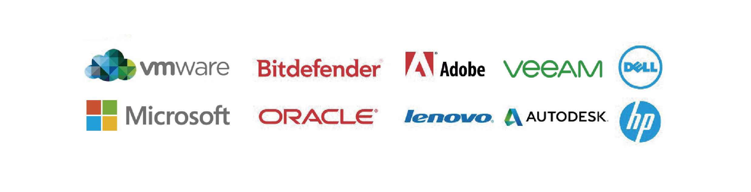

Saiba mais sobre nossos produtos e serviços



A SoftwaresulDEV foi criada para atender a crescente demanda do mercado por profissionais qualificados em análise e desenvolvimento de sistemas. Com uma equipe especializada na manutenção, suporte e consultoria em sistemas ERP, bem como para desenvolvimento de customizações e novas soluções integradas ao sistema, ela também oferece consultoria especializada na construção e automação de processos utilizando ferramentas BPM, RPA e business intelligence.

# O que oferecemos:



* Desenvolvimento Progress 4GL;
* Atualização e consultoria de ambiente e banco de dados Progress;
* Atualização do ERP Datasul e seus sistemas paralelos;
* Consultoria de infraestrutura, redes e certificados digitais vinculados ao ERP;
* Desenvolvimentos e consultoria para a plataforma TOTVS Fluig;
* Desenvolvimento de integrações para sistemas;
* Desenvolvimento de BI usando Qlikview e/ou PowerBI;
* Desenvolvimento de sistemas Web usando NodeJS e e VueJS e PHP.

# **Introdução**

Seja bem-vindo ao processo seletivo para a posição de Desenvolvedor Pleno em Laravel! Estamos entusiasmados com o seu interesse em fazer parte da nossa equipe e queremos conhecer melhor suas habilidades e seu potencial. Este desafio técnico foi cuidadosamente elaborado para avaliar suas capacidades de desenvolvimento com o framework Laravel, bem como suas competências em programação back-end.

O desafio abrange várias áreas cruciais para um desenvolvedor pleno, incluindo:

* **Habilidades Técnicas e Práticas com Laravel**: Queremos ver como você utiliza o Laravel para construir uma aplicação completa, aproveitando suas funcionalidades e características avançadas.
* **Lógica de Programação**: Avaliaremos sua capacidade de resolver problemas de maneira eficiente e lógica, implementando soluções eficazes para os requisitos apresentados.
* **Boas Práticas de Codificação**: A qualidade do código é fundamental. Vamos observar se você segue padrões de codificação, utiliza princípios de design sólido e mantém o código limpo e bem documentado.
* **Capacidade de Resolução de Problemas**: O desenvolvimento de software envolve constantemente enfrentar e superar desafios. Este desafio nos permitirá ver como você lida com problemas técnicos e encontra soluções criativas e eficazes.

Além disso, estamos interessados em sua abordagem para estruturação de projetos, organização do código, e como você garante a qualidade e a manutenção do software através de testes automatizados. Queremos ver como você se destaca em um cenário prático que simula situações reais do dia a dia de um desenvolvedor.

Atenciosamente,

**Felipe Fernando Barbosa**

**CEO – Chief Executive Officer**

[**felipe@softwaresul.com.br**](https://softwaresul.sharepoint.com/teams/sstek/Clientes%20SSTEK/00-%20Clientes/Brandl/felipe@softwaresul.com.br)

**Sumário**

Bem-vindo à Softwaresul 2

Software 2

Hardware 2

Serviços / Consultoria / Desenvolvimento 2

O que oferecemos: 3

Introdução 4

Descrição do Desafio 6

Requisitos Funcionais 6

Requisitos Não Funcionais 7

Entrega 7

Critérios de Avaliação 8

Considerações Finais 8

# Descrição do Desafio

Você deve desenvolver uma aplicação web utilizando Laravel que gerencie um sistema de biblioteca online. A aplicação deve permitir que usuários façam login, adicionem, editem, removam e visualizem livros, e também gerenciem suas reservas.

### Requisitos Funcionais

1. **Autenticação e Autorização**
   * Usuários devem ser capazes de registrar-se e fazer login no sistema.
   * Diferenciar usuários comuns de administradores (admins).
   * Administradores têm permissões adicionais para gerenciar livros.
2. **Gerenciamento de Livros**
   * Administradores devem ser capazes de adicionar, editar e remover livros do sistema.
   * Livros devem ter as seguintes informações: título, autor, descrição, ISBN, quantidade disponível.
3. **Reserva de Livros**
   * Usuários logados devem ser capazes de visualizar a lista de livros e reservar um livro.
   * A reserva deve diminuir a quantidade disponível do livro.
   * Usuários podem cancelar reservas, o que deve aumentar a quantidade disponível do livro.
4. **Listagem e Busca**
   * Todos os usuários devem ser capazes de listar os livros disponíveis e realizar buscas por título, autor ou ISBN.

### Requisitos Não Funcionais

1. **Qualidade de Código**
   * Utilize as boas práticas de codificação do Laravel.
   * Mantenha o código limpo e bem documentado.
2. **Estrutura do Projeto**
   * Utilize migrations, seeders e factories para a gestão do banco de dados.
   * Implementação de testes unitários e de integração.
   * Uso de Eloquent ORM para operações no banco de dados.
3. **Interface de Usuário**
   * A interface não precisa ser complexa, mas deve ser funcional e intuitiva.
   * Pode utilizar Blade para renderizar as views.
4. **Documentação**
   * Inclua um README.md com instruções claras sobre como configurar e rodar a aplicação.
   * Descreva qualquer decisão técnica importante e explique como testar as funcionalidades.

### Entrega

1. **Repositório Git**
   * O código deve ser enviado para um repositório Git (público).
   * Forneça o link para o repositório como parte da sua submissão.
2. **Prazo**
   * O prazo para a entrega do desafio é de 7 dias após o recebimento desta proposta.

### Critérios de Avaliação

1. **Funcionamento Completo**
   * A aplicação atende a todos os requisitos funcionais especificados?
2. **Qualidade do Código**
   * O código é limpo, bem documentado e segue as melhores práticas do Laravel?
3. **Organização do Projeto**
   * O projeto está bem estruturado e segue uma organização lógica?
4. **Documentação**
   * As instruções de configuração e execução são claras e completas?

### Considerações Finais

Esperamos que este desafio seja uma oportunidade para você demonstrar suas habilidades técnicas e de resolução de problemas. Boa sorte e estamos ansiosos para ver seu trabalho!

Atenciosamente,

**Diovanni de Souza**

Gerente de Desenvolvimento

